[](https://tailieuchuan.vn/c1258/danh-gia-nang-luc.html)**ĐẠI HỌC QUỐC GIA THÀNH PHỐ HỒ CHÍ MINH**

**KỲ THI ĐÁNH GIÁ NĂNG LỰC 2024**

**Nội dung đề thi Cấu trúc chung của đề thi**

**CẤU TRÚC BÀI THI**

|  |  |  |
| --- | --- | --- |
| **Nội dung** | **Số câu** | **Thứ tự câu** |
|  |
| **Phần 3: Giải quyết vấn đề** | | |
| *3.1. Hóa học* | 10 | **71 - 120** |
| *3.2. Vật lý* | 10 |
| *3.3. Sinh học* | 10 |
| *3.4. Địa lý* | 10 |
| *3.5. Lịch sử* | 10 |

**Phần 3. Giải quyết vấn đề (50 câu)**

Đánh giá khả năng hiểu các kiến thức giáo khoa cơ bản và áp dụng để giải quyết các vấn đề cụ thể thuộc năm lĩnh vực, gồm ba lĩnh vực khoa học tự nhiên (hóa học, vật lý, sinh học) và hai lĩnh vực khoa học xã hội (địa lí, lịch sử):

|  |  |
| --- | --- |
| **Nội dung** | **Mô tả** |
| **Lĩnh vực khoa học tự nhiên (hóa học, vật lí, sinh học)** | Các câu hỏi đơn lẻ đánh giá khả năng hiểu các kiến thức giáo khoa cơ bản liên quan đến ba lĩnh vực khoa học tự nhiên: hóa học, vật lý, sinh học.  Các nhóm câu hỏi tình huống đánh giá khả năng đọc, tư duy, suy luận logic về hóa học, vật lí, sinh học thông qua dữ kiện được cung cấp trong các bài đọc và kiến thức đã học; đánh giá khả năng áp dụng các kiến thức phổ thông để giải quyết các vấn đề liên quan. |
| **Lĩnh vực khoa học xã hội (địa lí, lịch sử)** | Các câu hỏi đơn lẻ đánh giá khả năng hiểu kiến thức giáo khoa cơ bản liên quan đến lĩnh vực khoa học xã hội: địa lý, lịch sử.  Các nhóm câu hỏi tình huống đánh giá khả năng đọc, tư duy, suy luận logic về địa lý, lịch sử thông qua dữ kiện được cung cấp trong các bài đọc, kiến thức đã học hoặc kiến thức thực tế; năng lực áp dụng các kiến thức phổ thông để giải quyết các vấn đề liên quan. |

**ĐỀ THI MẪU SỐ 2 (TLCMOL1)**

|  |
| --- |
| **Họ và tên thí sinh:** …………………………………………  **Số báo danh:**  …………………………………………  **Thời gian làm bài:** ….. phút (không kể thời gian phát đề)  **Tổng số câu hỏi:** 10 câu  **Tổng số trang:** …. trang  **Dạng câu hỏi:**  Trắc nghiệm, với 4 phương án lựa chọn  (Trong đó, chỉ có 1 phương án đúng)  **Cách làm bài:** [Tô đậm phương án đã chọn vào phiếu trả lời](https://tailieuchuan.vn/c1258/danh-gia-nang-luc.html) |

**THÍ SINH KHÔNG ĐƯỢC MỞ XEM NỘI DUNG BÊN TRONG  
KHI CHƯA CÓ HIỆU LỆNH CỦA CÁN BỘ COI THI**

**PHẦN 3. GIẢI QUYẾT VẤN ĐỀ**

**Câu 75:**

Một âm “la” phát ra từ đàn piano và một âm “la” phát ra từ đàn violin không thể giống nhau về

**A.** độ cao. **B.** âm sắc. **C.** độ to. **D.** cường độ âm.

**Hướng dẫn giải:**

Âm do các nhạc cụ khác nhau phát ra có âm sắc khác nhau.

**Câu 76**

VINASAT-1 là vệ tinh viễn thông địa tĩnh đầu tiên của Việt Nam được phóng vào vũ trụ năm 2008. Biết quỹ đạo địa tĩnh là quỹ đạo tròn ngay phía trên xích đạo Trái Đất. Bất kỳ điểm nào trên mặt phẳng xích đạo đều quay tròn xung quanh Trái Đất với vận tốc góc bằng vận tốc góc của sự tự quay của Trái Đất. Cho bán kính Trái Đất bằng 6378 km, chu kì tự quay của Trái Đất là 24 giờ, vận tốc dài của vệ tinh trên quỹ đạo là 3,07 km/s. Sóng điện từ truyền thẳng từ vệ tinh đến điểm xa nhất trên Trái Đất mất thời gian

**A.** 0,139 s. **B.** 0,119s. **C.** 0,280 s. **D.** 0,162 s.

**Hướng dẫn giải:**

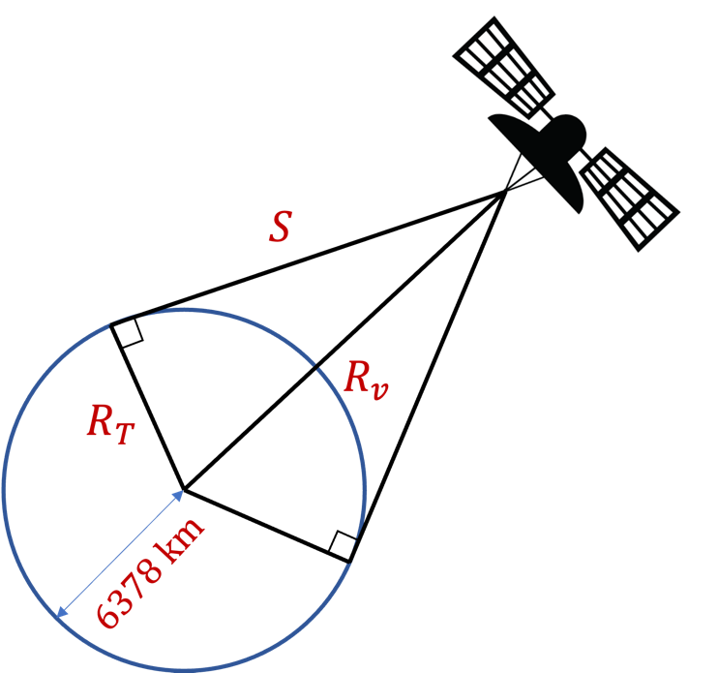

Chu kì quay của Trái Đất là: 

Tốc độ góc của Trái Đất là: 

Tốc độ góc của vệ tinh bẳng tốc độ góc của Trái Đất 

Tớc độ dài của vệ tinh là: 

Quãng đường sóng điện từ truyển đến điểm xa nhất trên Trái Đất là: 

Thời gian sóng truyển đi là: 

***Đọc thông tin và trả lời các câu hỏi từ câu 99 đến câu 101:***

Một cây cầu bắc ngang sông Phô-tan-ka ở Xanh Pê-téc-bua (Nga) được thiết kế và xây dựng đủ vững chắc cho 300 người đồng thời đứng trên cầu. Năm 1906, chỉ một trung đội bộ binh (36 người) đi đều bước qua chiếc cầu đã làm cho chiếc cầu bị sập. Đó là do những lực biến đổi tuần hoàn (những bước chân dậm đều xuống mặt cầu) có tần số bằng tần số dao động riêng của cầu, gây ra hiện tượng cộng hưởng làm gãy cầu. Sau sự cố này, trong điều lệnh của quân đội Nga có đưa thêm vào nội dung “Bộ đội không đi đều bước khi qua cầu”.

Một cây cầu khác được xây dựng năm 1940 qua eo biển Ta-ko-ma (Mĩ) chịu được tải trọng của nhiều xe ô tô nặng đi qua. Bốn tháng sau, cầu Ta-ko-ma bị tác động bởi một cơn gió có tần số đúng bằng tần số tự nhiên của chiếc cầu đã làm chiếc cầu lắc lư mạnh trong nhiều giờ đồng hồ và cuối cùng là chiếc cầu đã bị sập.

Hiện tưởng cộng hưởng diễn ra phổ biến, từ các hoạt động thường nhật đến chế tạo các loại máy móc hay xây dựng các toà nhà, cây cầu,... Nó không chỉ có hại mà còn có lợi. Do đó ta cần phải có hiểu biết đúng để không chỉ phòng tránh mà còn áp dụng nó trong mọi mặt của cuộc sống!

**Câu 99:**

Hiện tượng cộng hưởng cơ học xảy ra khi nào?

**A.** Biên độ của lực cưỡng bức bằng biên độ dao động riêng.

**B.** Tần số của lực cưỡng bức bằng tần số riêng của hệ.

**C.** Lực cưỡng bức lớn hơn một giá trị nào đó.

**D.** Tần số của lực cưỡng bức lớn hơn nhiều tần số riêng của hệ.

**Câu 100**

Phát biểu nào sau đây **không**đúng về hiện tượng cộng hưởng?

**A.** Một vật đang dao động cơ thì xảy ra cộng hưởng, vật sẽ tiếp tục dao động với tần số bằng tần số riêng của hệ.

**B.** Khi xây dựng một toà nhà phải đảm bảo toà nhà ấy không chịu tác dụng của lực cưỡng bức có tần số bằng tần số dao động riêng của toà nhà.

**C.** Bộ đội không đi đều bước khi qua cầu để tránh tạo ra lực quá lớn làm sập cầu.

**D.** Các cây cầu cần có tần số dao động riêng khác với tần số mà gió bão có thể tạo ra trên cầu để tránh hiện tượng cộng hưởng xảy ra.

**Hướng dẫn giải:**

Theo đoạn thông tin đầu tiên, một cây cầu được thiết kế và xây dựng đủ vững chắc cho 300 người đồng thời đứng trên cầu nhưng chỉ một trung đội bộ binh (36 người) đi đều bước qua chiếc cầu đã làm cho chiếc cầu bị sập. Nguyên nhân là do hiện tượng cộng hưởng, không phải do lực tác động gây ra quá lớn.

**Câu 101:**

Một người đi xe đạp chở một thùng nước đi trên đường, cứ 5 m lại có một rãnh nhỏ. Khi người đó đi với vận tốc 14,4 km/h thì nước bị sóng sánh mạnh nhất và văng tung toé. Chu kì dao động riêng của nước trong thùng là

**A.** 1,25 s. **B.** 4 s. **C.** 1 s. **D.** 5 s.

**Hướng dẫn giải:**

Đổi 14,4 km/h = 4 m/s

Khi có hiện tượng cộng hưởng xảy ra thì nước bị văng mạnh nhất.



***Đọc thông tin và trả lời các câu hỏi từ câu 102 đến câu 103:***

Máy biến áp là thiết bị có khả năng biến đổi điện áp xoay chiều, nhưng không làm thay đổi tần số. Máy biến áp có thể chuyển đổi hiệu điện thế với đúng giá trị mong muốn, ví dụ từ đường dây trung thế 10 kV sang mức hạ thế 220 V dùng trong sinh hoạt dân cư. Tại các nhà máy phát điện, máy biến áp thường chuyển hiệu điện thế mức trung thế từ máy phát điện (10 kV đến 50 kV hay cao hơn) sang mức cao thế (110 kV đến 500 kV hay cao hơn) trước khi truyền tải lên đường dây cao thế. Trong truyền tải điện năng với khoảng cách xa, hiệu điện thế càng cao thì hao hụt càng ít.

**Câu 102:**

Khi tăng hiệu điện thế nơi truyền đi lên 50 lần thì công suất hao phí trên đường dây

**A.** tăng 2500 lần. **B.** giảm 2500 lần. **C.** tăng 50 lần. **D.** giảm 50 lần.

**Hướng dẫn giải:**

Công suất hao phí trên đường dây được tính theo công thức:



Do đó khi hiệu điện thế tăng 50 lần thì công suất hao phí giảm 502 = 2500 lần.

**Câu 103:**

Người ta truyền tải dòng điện xoay chiều một pha từ nhà máy đến nơi tiêu thụ. Khi điện áp ở nhà máy điện là 12 kV thì hiệu suất truyền tải là 68%. Để hiệu suất truyền tải là 92% thì điện áp ở nhà máy điện là

**A.** 32 kV. **B.** 48 kV. **C.** 24 kV. **D.** 16 kV.

**Hướng dẫn giải:**

Ta có: 

Tương tự: 

Do đó: 

***Tài liệu được chia sẻ bởi Website VnTeach.Com***

***https://www.vnteach.com***

***Đọc thông tin và trả lời các câu 104 đến câu 106:***

Trong y học người ta sử dụng các nguồn bức xạ ion hoá chiếu xạ để điều trị bệnh với mục đích tiêu diệt những tế bào, tổ chức bệnh lý với nguyên tắc tránh tối đa những tổn thương cho tổ chức, cơ quan lành bảo đảm chức năng sống bình thường của cơ thể. Điều trị bệnh bằng nguồn bức xạ ion hoá có thể thực hiện bằng các phương thức sau:

- Xạ trị chiếu ngoài cơ thể: Nguồn bức xạ là các máy phát tia qua bộ phận chuẩn trực chiếu xạ từ ngoài cơ thể vào bộ phận cần điều trị.

- Xạ trị áp sát: Các đồng vị phóng xạ như Radium-226, Cesi -137 được tạo thành các nguồn dạng kim, que, hạt, bút , sợi hoặc các đồng vị phóng xạ ngắn ngày khác như Ytrium-90, Holmium-166 gắn trên các giá đỡ, bóng, tấm áp để đưa vào các hốc tự nhiên, ống tiêu hoá, mạch máu áp sát tổn thương hoặc dán áp sát trên da vùng khối u để chiếu xạ điều trị.

- Xạ trị chiếu trong: Là phương thức điều trị bằng cách đưa vào cơ thể một đồng vị phóng xạ nguồn hở dưới dạng thuốc qua đường uống, đường tiêm hoặc truyền qua động mạch-tĩnh mạch. Khi vào cơ thể các hạt nhân phóng xạ sẽ phát huy các hiệu quả điều trị theo nhiều cách khác nhau.

**Câu 104:**

Tia nào sau đây **không** phải tia phóng xạ?

**A.** Tia *γ*. **B.** Tia *α*. **C.** Tia X. **D.** Tia *β*+.

**Câu 105:**

Chất phóng xạ 131I có chu kì phóng xạ là 8 ngày. Lúc đầu có 200 g chất này, sau 24 ngày, lượng 131I đã phóng xạ thành chất khác là

**A.** 150 g. **B.** 175 g. **C.** 25 g. **D.** 50 g.

**Hướng dẫn giải:**

Khối lượng chất phóng xạ còn lại sau 24 ngày là:  (g)

Khối lượng chất phóng xạ đã thành chất khác là:  (g)

**Câu 106:**

Một bệnh nhân được chiếu xạ với một liều xác định nào đó từ một nguồn phóng xạ. Khi nguồn được sử dụng lần đầu thì thời gian cho một lần chiếu xạ là 15 phút. Biết nguồn phóng xạ có chu kì bán rã là 5,25 năm. Hỏi sau 2 năm thì thời gian cho một lần chiếu xạ là bao nhiêu?

**A.** 12,5 phút. **B.** 24 phút. **C.** 30 phút. **D.** 19,5 phút.

**Hướng dẫn giải:**

Ta có: T = 5,25 năm, t = 2 năm, t1 = 15, 



Số hạt phóng xạ còn lại sau 2 năm là: 



Mà 



Thay số được  phút.